Modalidad: Curso por encuentro
Carrera: Ingeniería industrial
Primer año, Primer periodo
Plan de estudio E
Disciplina Proyecto de Ingeniería Industrial
ASIGNATURA: Introducción a la Ingeniería
Ingeniero Marcial de la Cruz Pérez
Teléfono: 58316412
Email: marcialcp@tcmariel.cu
Conferencia 1: Introducción a la Ingeniería, la actividad del ingeniero.
Sumario
TEMA 1. Introducción a la Ingeniería, la actividad del ingeniero.
1.1 El concepto y papel de la ingeniería en la sociedad
1.2 Los componentes o elementos de las actividades del ingeniero
1.3 Alcance de cada rama de la ingeniería
1.4 Recorrido por el surgimiento de la ingeniería a nivel mundial y en Cuba
Bibliografía
- Acevedo, y Gómez. “Introducción a la Ingeniería”. Ed. Pueblo y Educación, La Habana, 2013, pp. 1-37; 114-120
Objetivos
- Analizar el concepto de ingeniería
- Debatir sobre elementos importantes para la ingeniería
- Sintetizar el surgimiento de los estudios de la ingeniería en el mundo y en Cuba
Introducción
Si queremos conocer el origen etimológico de la palabra ingeniería, es necesario conocer que dicho término emana del vocablo latín ingenium, que puede traducirse como producir.
La ingeniería es el estudio y la aplicación de las distintas ramas de la tecnología, el
El concepto y papel de la ingeniería en la sociedad
“La ingeniería es la profesión donde se aplica el conocimiento de las matemáticas y las ciencias naturales obtenido a través del estudio, la experiencia y la práctica, unido al criterio, para desarrollar formas de utilizar en forma económica, los materiales y las fuerzas de la naturaleza en beneficio de la humanidad” (Consejo para la Acreditación de la Ingeniería y la Tecnología (ABET) de los Estados Unidos).
¿Qué necesita la ingeniería?
Conocimientos de las ciencias matemáticas, naturales y sociales, de tecnología e informática y el uso de experimentación y el buen juicio. Con el objetivo de:
- Resolverlos problemas de la sociedad
- Elevar la calidad de vida
- Preservar el medio ambiente
- Garantizar la paz
El objetivo supremo de la Ingeniería es garantizar el bienestar del hombre para asegurar un eficiente y constante progreso humano, social y económico
La actividad del ingeniero supone la creación de una idea en la realidad. Esto quiere decir que a través de técnicas, diseños y modelos y con el conocimiento proveniente de la ciencia, la ingeniería puede resolver problemas y satisfacer las necesidades humanas.
El ingeniero se apoya en las ciencias básicas (matemáticas, física, química y biología, ciencias de la ingeniería, ingeniería aplicada, ciencias económicas y administrativas) tanto para el desarrollo de tecnologías, como para el manejo eficiente y productivo de recursos y fuerzas de la naturaleza en beneficio de la sociedad. La ingeniería es una actividad que transforma el conocimiento en algo práctico.
En todas las actividades de la sociedad está presente la obra de la ingeniería y sobre la base se alcanza una calidad de vida. Ello se ve reflejado en las construcciones, las carreteras, acueductos, equipamientos, instalaciones, cultivos, alimentos, productos de amplio consumo, calzado, vestido, edificos, medicamentos, instrumentos, publicaciones, medios de comunicación, etc. Por tal motivo el desarrollo de la sociedad y la solución de sus problemas, pasa por el despliegue de la actividad del ingeniero.
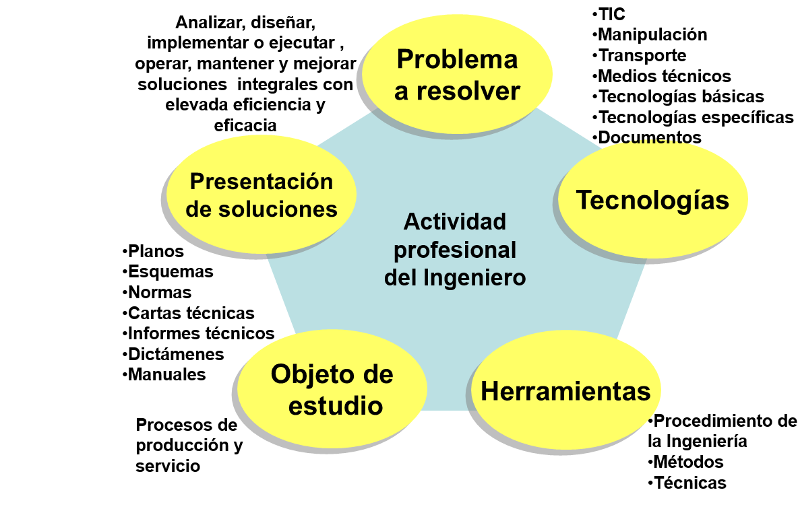
Ver video de 10 Cosas que debes saber antes de estudiar Ingeniería y de debatir con el grupo que creen de lo visto, así como las expectativas de ellos como profesionales.
La ingeniería, a medida que aumenta la complejidad de los problemas a resolver, se desarrolla en distintas ramas como:
1. Ingeniería eléctrica
2. Ingeniería química
3. Ingeniería mecánica
4. Ingeniería civil
5. Ingeniería metalúrgica
6. Ingeniería informática
7. Ingeniería en telecomunicaciones
8. Ingeniería automática
9. Ingeniería industrial
10. Ingeniería biomédica
11. Ingeniería económica
12. Ingeniería financiera
13. Arquitectura
14. Otras ingenierías
La solución eficiente de un problema de una ingeniería tiene que contemplar elementos de otras ingenierías.
En un mismo objeto o problema están presentes distintas ingenierías para lograr su solución racional e integral.
Alcance de cada rama de la ingeniería
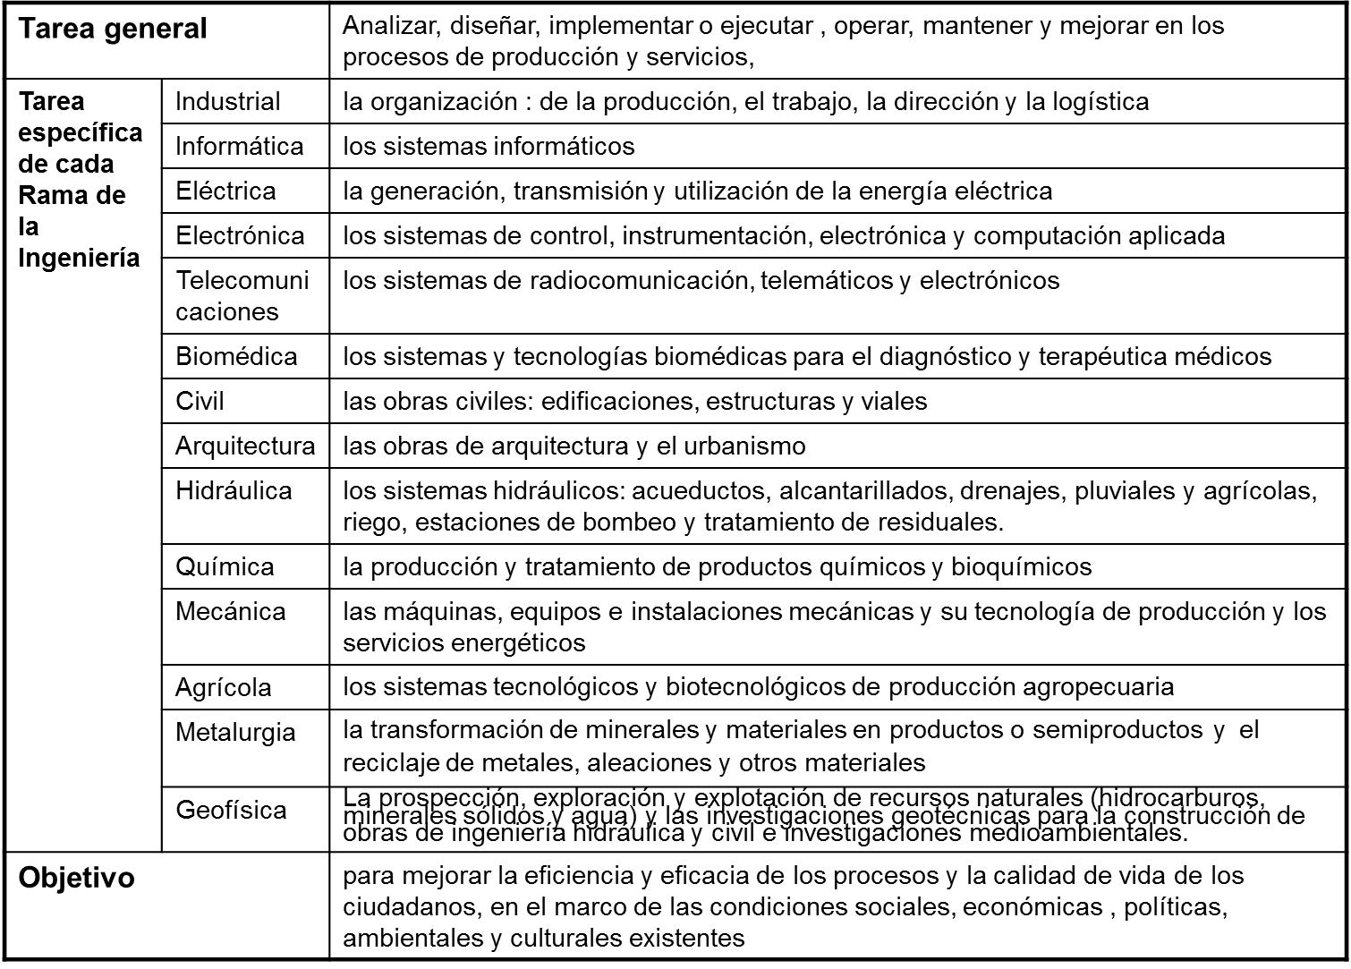
¿Cuáles son los significados de los términos siguientes?
- Ingeniería inversa
- Reingeniería
- Ingeniería de valor
Ingeniería inversa. Partir del estudio de un producto o equipo para revelar los conceptos, principios y procedimientos utilizados en su diseño.
Reingeniería. Desechar el diseño existente de un producto o proceso y rediseñarlo sobre la base de principios y conceptos diferentes y no mejorarlo sobre los mismos principios y conceptos.
Ingeniería de valor. Racionalizar el diseño de un producto o proceso para mejorar significativamente su valor, entendido éste como la correlación entre el beneficio que aporta al cliente y su costo
En Cuba se inicia el estudio de la Ingeniería en octubre de 1900 en la Universidad de La Habana con las carreras de:
- Ingeniería Civil
- Ingeniería Eléctrica
- Arquitectura
En 1964 la facultad de tecnología pasa a la CUJAE
En 1976 se crea el ISPJAE en la CUJAE
Ver Video de la Dr.C. Alicia Alonso Becerra, Profesora Auxiliar
Conclusiones
- La ingeniería es el conjunto de conocimientos científicos y tecnológicos para la innovación, la invención, desarrollo y mejora de técnicas y herramientas para satisfacer las necesidades y resolver problemas tanto de las personas, así como de la sociedad.
- Algunos de los elementos importantes para los ingenieros es ser creativos, curiosos, y aplicar la inventiva para desarrollar ciertas actividades.
- La ingeniería es tan antigua como el mismo hombre, se puede ver este término desde la civilización, donde en cada etapa se fue desarrollando a pasos agigantados.
Orientación de la actividad del próximo encuentro
- Papel del Ingeniero Industrial en desarrollo económico y social del país
- Campo de acción del Ingeniero Industrial
- Principios y éticas del Ingeniero Industrial
Orientación del seminario a entregar en el próximo encuentro
Una vez visto el video de la Dr.C. Alicia Alonso Becerra, Profesora Auxiliar, desarrolla una a breve investigación partiendo del origen y desarrollo de la ingeniería a nivel mundial y en Cuba, así como de los momentos claves del desarrollo histórico de la Ingeniería Industrial.

